Observa y escucha el vídeo para responder a las preguntas:
¿Quién fue Frida Kahlo?

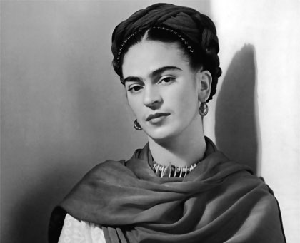
1/ ¿Cuándo nació la artista mexicana Frida Kahlo?
1907 1977 1947
¿Quién fue Frida Kahlo?

2/ ¿Dónde nació Frida Kahlo?
En Paraguay En Argentina En México
3/ ¿Qué le pasó a los 5 años?
tuvo un accidente tuvo una enfermedad tuvo un perro
4/ ¿Quién era su padre? ¿De qué le hablaba?
Era fotógrafo y le hablaba del arte antiguo mexicano
Era fotógrafo y le hablaba de la magia de México
Era un pintor y le hablaba del arte antiguo mexicano
5/ ¿Qué le pasó a los 18 años?
Tuvo una enfermedad
Tuvo un accidente
Tuvo un perro
6/ ¿Cuándo comenzó a pintar?
En la cama, acostada e inmóvil
De pie
En la cama, sentada
7/ ¿Qué solía pintar Frida Kahlo?
Retratos de sus familiares y autorretratos
Retratos de su familia y México
Retratos de indias mexicanas
8/ ¿Con quién se casó? ¿Quién era su marido?
con un muralista que se llamaba Diego Rivera
con un fotógrafo que se llamaba Diego Rivera
con un actor que se llamaba Diego Rivera

